**Definicija otpremnika**

U kretanje osetljive robe uključeno je nekoliko različitih vrsta pojedinaca i organizacija. **Špediteri, prevoznici, lučke vlasti, operateri plovnih puteva, preduzeća koja se bave otpremom robe, avioprevoznici, železnice i transportna preduzeća** čine najveći deo pomenute populacije.

I dok su podgrupe ove populacije često međusobno povezane, svaka od njih ima različita zaduženja. Neke su prvenstveno odgovorne za prenos stvarne robe dok su druge odgovorne za održavanje luka, plovila, plovnih puteva i drugih fizičkih sistema za transport tereta.

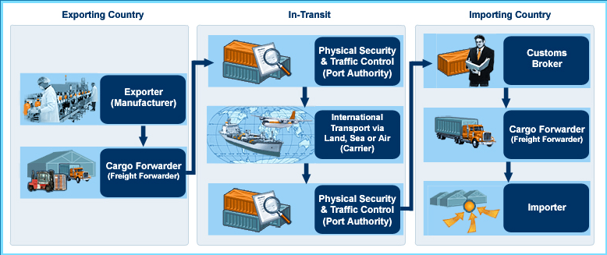Slika koja sledi ukratko ilustruje pomenuti odnos.

Definicija otpremnika: Uloge otpremnika

|  |  |  |
| --- | --- | --- |
| **Špediteri** | **Prevoznici** | **Carinski agenti** |
| **Njihova uloga je da budu agenti koji obavljaju sledeće poslove:**   * otpremu robe koja pripada njihovim klijentima/ izvoznicima, * pakovanje robe u unutrašnjem i međunarodnom vazdušnom, pomorskom i drumskom saobraćaju, * plaćanje naknada i osiguranja za prevoz tereta, * regulisanje carina.   **Jedna od obaveza je i konsolidovanje robe na različitim punktovima u toku tranzita.**  **Po pravilu su privatna preduzeća.**  **Mogu imati dozvolu za rad koju izdaju nadležni državni organi.** | **Mogu da koriste sopstvene metode prevoza.**  **Mogu da se udružuju sa komercijalnim prevoznicima.** | **U carinjenju robe i kod isporuke do skladišta ili krajnjeg odredišta postupaju u ime uvoznika.**  **Pojedini špediteri istovremeno su i carinski agenti.**  **Po pravilu imaju dozvolu za rad koju izdaje nadležna državna agencija.** |

Definicija otpremnika: Odgovornosti izvoznika

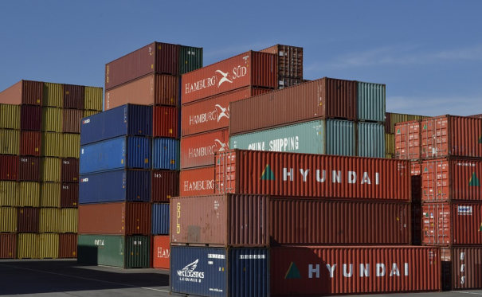

Mnoge zemlje su usvojile Program interne usklađenosti (ICP) za izvoznike. Program interne usklađenosti zasniva se na korporativnoj filozofiji koja kaže: ,,Želimo da maksimalno povećamo prodaju i istovremeno obezbedimo poštovanje svih državnih propisa, zakona i standarda međunarodne zajednice o kontroli spoljne trgovine strateškom robom.”

Svako preduzeće koje se bavi izvozom robe i usluga može da uspostavi sopstveni Program interne usklađenosti kojim obezbeđuje da njegove aktivnosti nisu u suprotnosti sa zakonima i propisima o kontroli spoljne trgovine strateškom robom.

**Obaveze izvoznika u pogledu kontrole spoljne trgovine strateškom robom obuhvataju sledeće:**

* Određivanje klasifikacije robe koja se otprema,
* Utvrđivanje potrebe za pribavljanjem dozvole za izvoz robe, odnosno da li se data roba može izvesti bez dozvole,
* Vršenje provere krajnje namene i krajnjih korisnika,
* Podnošenje tačnog i potpunog zahteva za dobijanje dozvole odgovarajućem nadležnom državnom organu,
* Tačno popunjavanje izvozne dokumentacije,
* Vođenje evidencija koje su neophodne u skladu sa nacionalnim zakonodavstvom.

Definicija otpremnika: Obaveze otpremnika

Rezolucija Saveta bezbednosti Ujedinjenih nacija (UNSCR) 1540 navodi da države članice u cilju sprečavanja širenja bezbednosno-osetljive robe, treba da uspostave, razviju, preispitaju i redovno sprovode odgovarajuće efektivne nacionalne kontrole izvoza i tranzita robe. Države članice, pored toga, treba da uspostave i redovno propisuju odgovarajuće **krivičnopravne ili građanskopravne kazne za kršenje zakona i propisa o kontroli spoljne trgovine strateškom robom**. U nastavku teskta sledi nekoliko primera u sprovođenju kontrola kod tranzita robe i predviđenih kazni za povredu propisa.

**Sjedinjene Američke Države**

****Propisi o regulisanju izvoza (EAR) Sjedinjenih Američkih Država odgovornost u izvozu robe prenose na sva lica koja poseduju informacije, nadležnosti ili funkcije koje su relevantne za realizaciju izvoznih transakcija koje podležu pomenutim EAR propisima.

* Špediteri mogu imati odgovornost za poštovanje Propisa o regulisanju izvoza (EAR) čak i kada njihovi postupci zavise od informacija ili uputstava lica koja koriste njihove usluge.
* U skladu sa Propisima o regulisanju izvoza (EAR), lažno predstavljanje i lažne izjave na izvoznim dokumentima mogu za posledicu imati novčane kazne u iznosu od 125.000 do 250.000 američkih dolara po prekršaju (u zavisnosti od toga da li je prekršaj dobrovoljno otkriven ili ne).

**Japan**

****Japanski Zakon o deviznom i spoljnotrgovinskom poslovnjupredviđa posebne kazne za kršenje propisa o kontroli spoljne trgovine strateškom robom, u koje spada i neovlašćen tranzit robe od strateškog značaja.

* Zaprećena kazna za krivične dela koja podrazumevaju širenje oružja za masovno uništenje podrazumeva **kaznu zatvora u trajanju do 10 godina.**
* Zaprećene kazne za prekršaje koji nisu povezani sa širenjem oružja za masovno uništenje podrazumevaju kazne zatvora u trajanju do **7 godina.**

**Estonija**

* U Estoniji, za tranzit robe potrebna je dozvola kada se roba dvostruke namene prevozi kroz Estoniju iz zemlje koja nije država članica EU i ide u drugu zemlju, ili ako se kroz Estoniju vrši prevoz **robe vojne namene** nezavisno od krajnje destinacije.
* Za kršenja pomenutih kontrola propisane su **upravne i novčane kazne.** Novčane kazne u Estoniji iznose do **3.205 evra.**

**Posebna administrativna regija Hong Konga**

* Pravilnik o uvozu i izvozu*,* Odeljak 2. definiše da je ,,**roba u tranzitu”** - (a) roba koja je doneta u Hong Kong isključivo radi njenog daljeg iznošenja iz Hong Konga; i (b) roba koja za vreme boravka na teritoriji Hong Konga ne napušta plovilo ili vazduhoplov u kojem je u Hong Kong dospela”.
* Odeljak 6A: ,,Roba u tranzitu” [navedena na Listi 2*] zahteva pribavljanje dozvole koju izdaje Direktor. Prekršaj ,,se kažnjava po osnovu prekršajne presude u novčanom iznosu od 500.000 dolara i kaznom zatvora do 2 godine; i u slučaju osuđujuće presude na **neograničenu novčanu kaznu i kaznu zatvora do 7 godina.”** Napomena: *Dozvola je neophodna za tranzit robe koja se nalazi na Listi 2. Lista 2 sadrži određenu vojnu opremu, nuklearnu robu i nuklearnu robu dvostruke namene; robu koja je povezana sa oružjem za masovno uništenje i tehničke informacije s tim u vezi.*